信息技术科学学院本科生09—10学年第1学期
《模拟电子技术》课程期末考试试卷(A卷)
专业： 学号： 姓名：
总成绩：
一、（共20分）简答题
得 分
1．给出三极管在放大区的条件。
评分标准：
答出一个条件3分，两个条件5分
答：BE结正偏，BC结反偏

2．画出全波整流、滤波的原理电路图。
答：
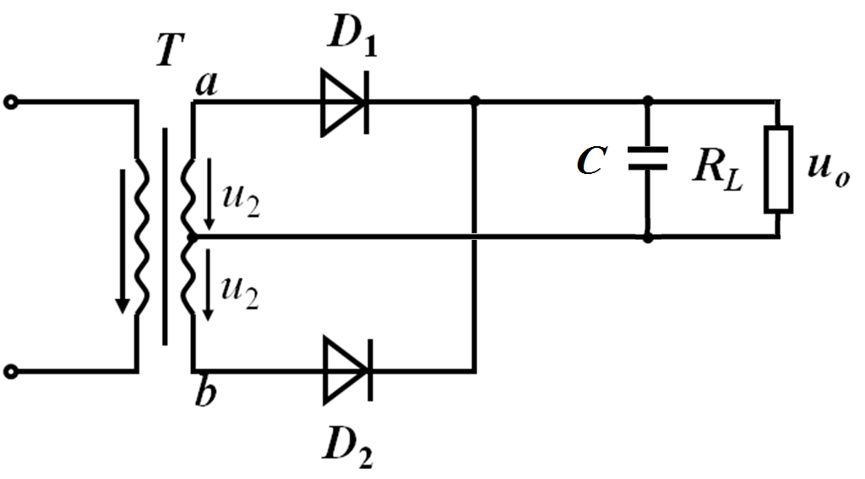
评分标准：
全波整流电路3分，电容滤波电路2分
3．在分析功率输出级时，一般采用大信号模型还是小信号模型？
答：大信号模型
评分标准：
5分

4．说明放大器产生线性失真的原因和消除的办法。
答：线性失真是指幅频和相位失真，主要是由于电路中的器件特性随频率的变化而变化引起的。消除的方法：增加带宽，引入负反馈，采用直接耦合电路，进行相位补偿等
评分标准：
产生的原因3分，消除的方法每答上一个给1分

草稿区

二、（10分）如题二附图所示，利用戴维宁定理，计算电流I。
得 分
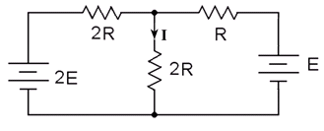
题二附图

解：
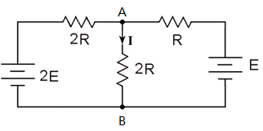
评分标准：
计算Eeq，3分
计算Req，3分
画出等效电路，2分
计算结果2分
由AB看进去：
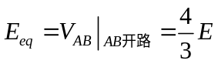
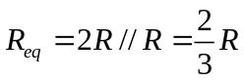

则原电路可等效为：
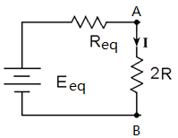

则 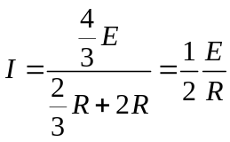

三、（10分）如题三附图所示，分析并标出二极管的导通与截止状态，计算流过电阻R3的电流I，设均为理想二极管，正向导通压降为0.7V。
得 分
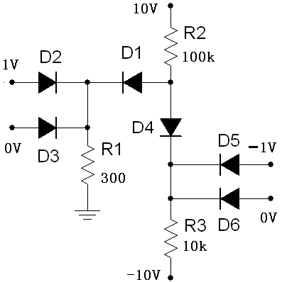题三附图

解：
评分标准：
分析二极管的工作状态各1分
计算各点电位值2分
结果2分
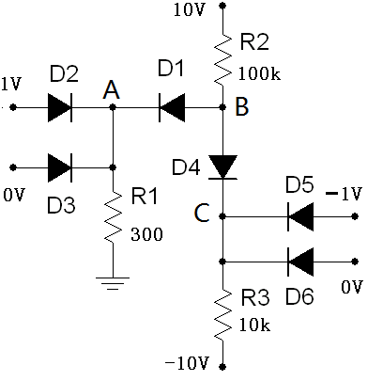
经过分析，各二极管的状态如下：
D1 | D2 | D3 | D4 | D5 | D6
截止 | 导通 | 截止 | 导通 | 截止 | 导通
则有：VA=0.3V, VB=0V, VC=-0.7V
则：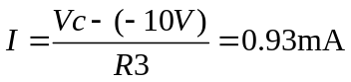

草稿区

四、（12分）如题四附图所示，N沟JFET的I_{DSS}为4mA，求输出端的直流电压Vo。
得 分
(Vp= -2 V，忽略沟道长度调变效应)
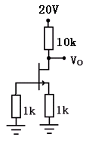题四附图
评分标准：
写出饱合区公式2分
写出V_{GS} 2分
写出I_{D}的方程2分
求解1分
分析解2分
确认工作区1分
计算Vo 2分

解：设工作于饱合区，则有：
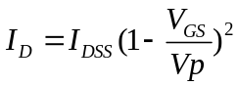
而由题意，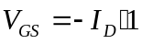
代入上式则有：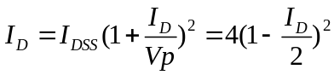
解这个方程得：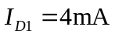，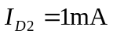
第一个解显然不合理，于是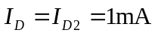
此时，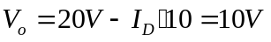
同时，，JFET管处于饱合区，满足条件，假设成立。
故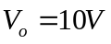

五、（12分）已知如题五附图所示的电路，2个三极管的参数均相同，β=98，VA很大，VBE =0.6V，计算Io是多大。
得 分
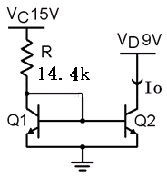题五附图
解：
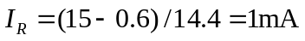
评分标准：
计算I_{R}，2分
写出各公式各2分
计算结果2分
又有：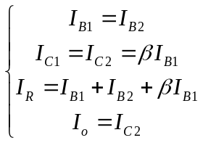
得：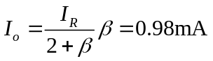

草稿区

六、（12分）如题六附图所示，分析电路中存在的反馈类型，给出主要反馈元件。
得 分
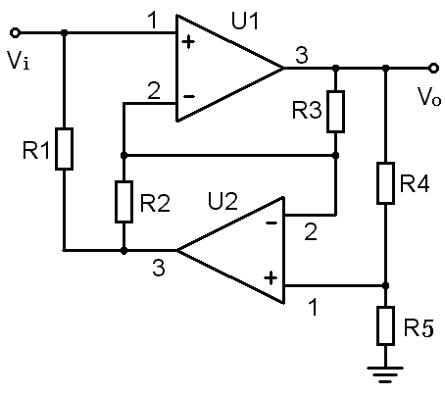题六附图

1.R4，R5，R2，R3，U2：整个电路的电压串联负反馈
2.R4,R5,R1,U2:整个电路的电压并联负反馈
3.R3：U1的电压串联负反馈
4.R2：U2的电压串联负反馈
评分标准：
每写对一个反馈，元件2分，类型3分
前两个是主要反馈，应该给出后两个反馈写出即给2分

七、（12分）如题七附图所示，已知运算放大器的最大输出幅度为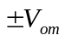，其它参数为理想值，计算：
得 分

流过负载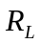的电流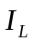；

计算输入电压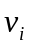的允许范围。

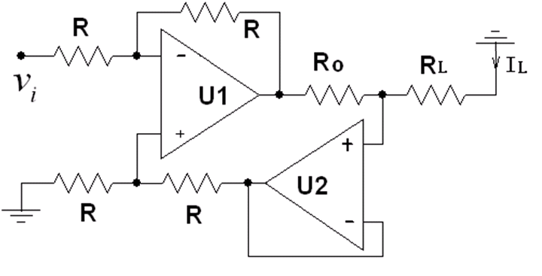题七附图
解：由深度负反馈下运放虚短和虚断可得：
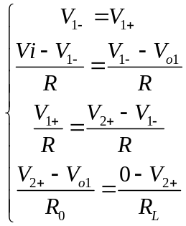， 则有：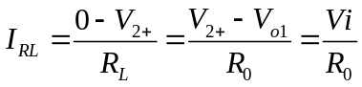
评分标准：
虚短虚断列方程4分
计算得到I_{RL}3分
分析V_{o1}和V₂₊1分
分析Vi与Vo1的关系2分
得到Vi的范围2分

讨论：
Vi>0，I_{R0}方向由右向左，则V_{o1}<V₂₊<0，则V_{o1}先到-V_{om}
Vi<=0，I_{R0}方向由左向右，则V₂₊<V_{o1}< 0，则V_{o1}先到V_{om}
则分析V_{o1}的限制即可
由图可得：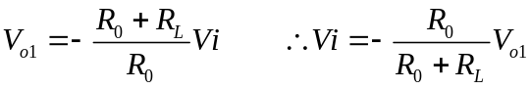
则Vi的范围为：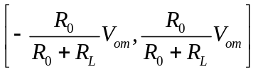

八、（12分）用一个NPN三极管设计一个增益绝对值约为10～20的放大器。已知三极管的β很大(约为500)，基区体电阻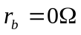，厄利电压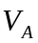为无限大，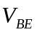=0.5V，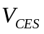=0.0V，忽略，电源电压为12V，输入信号的峰-峰≤200mV，负载电阻为15KΩ。
得 分

画出电路原理图；
评分标准：
电路原理图（有Re）7分
元件值确定：2分
静态工作点：3分

计算静态工作点。

解：
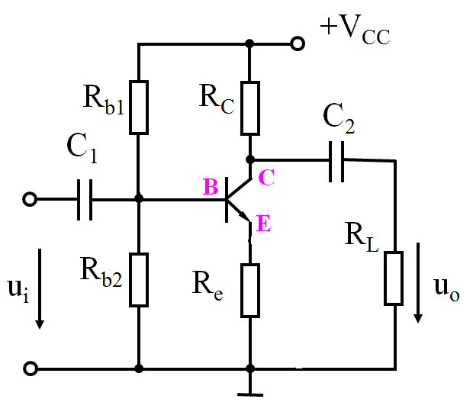
元件值确定：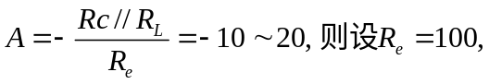
根据R_{L}=15k，则可得Rc可取1k。由输入信号的P-P为200mV可得，在放大20倍时，输出信号P-P值约为4V。再由VCES=0可得，静态工作点的VCEQ取在2V以上就行。我们可以取4.3V。则有：
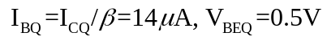
则可计算出：Ve=0.7V， Vb=1.2V，则取
